الجمهورية الجزائرية الديمقراطية الشعبية
مديرية التربية لولاية البويرة متوسطة:
اختبار الثالث للسنة الأولى متوسط التاريخ: /05/2024
مادة : العلوم الفيزيائية المدة : ساعة ونصف
اللقب:................................... الإسم:...................................... القسم:....................العلامة:...........

التمرين الأول: أكمل الفراغات بما يناسب
- ينتج عن دوران الأرض حول الشمس تعاقب .................................................
وعن دورانها حول نفسها تعاقب...................................................................
- تتكون المجموعة الشمسية من نجم واحد و هو...................................................
- أطول يــــوم في السنة هو...........................................................................
-أقصر يــــــــوم في السنة هو.........................................................................
- تبلغ ســـــــرعة الضوء في الهواء................................................................
التمرين الثاني: علل مـا يلي
- إرتداء الملابس ذات اللون الابيض صيفا و السوداء شتـاءا
..........................................................................................
- نسبة الطاقة الشمسية التي تصل إلى الأرض 50% فقط
............................................................................................
- سطح عطارد أشد حرارة من سطح المشتري
..........................................................................................
4-تعتبر الطاقة الشمسية غيرمستنفذة و صديقة للبيئة
......................................................................................
6- يدوم يوم المشتري حوالي 9 ساعات فقط بينما يوم الزهرة حوالي 3 أشهر
...........................................................................................

الوضعية الإدماجية:
يحل علينا شهر رمضان المبارك كل عام حيث يكون بدايته بثبوت رؤية الهلال. هذا الأخير الذي يتغير شكل وجهه من يوم إلى اخر حتى يختفي و هكذا تتوالى الأشهر القمرية
1-ما سبب اختلاف أوجه القمر؟
..................................................................................................
- الشكل المقابل يمثل ظاهرة طبيعية لموقع القمر بالنسبة للأرض و الشمس
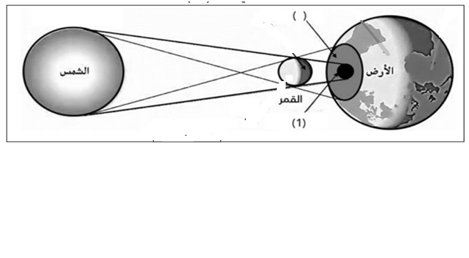
- سم الظاهرة الفلكية
...........................................................................
- حدد على الرسم منطقة الظل و منطقة الظليل

- إستخرج جسم مضيء...................................................

واخر مضاء..............................................................

- يتم القمر دورته حول الأرض في مدة قدرها .....................................

رتب أوجه القمر حسب تتابع ظهورها ثم سميها
القمـر | A | B | C | D | E
الترتيب | ................... | ................. | .................. | ................. | ...............
التسمية | ................ | ............... | .............. | .............. | ..............

بالتوفيق

